
14- 3
第十四部分 热学
三．热力学定律
1．（5分）（2018金考卷）关于内能的概念，下列说法中正确的是（ ）
A．若把氢气和氧气看作理想气体，则具有相同体积、相同质量和相同温度的氢气和氧气具有的内能不相等
B．一定质量0℃水的分子势能比0℃冰的分子势能大
C．物体吸收热量后，内能一定增加
D．一定质量的100℃的水吸收热量后变成100℃的水蒸气，则吸收的热量大于增加的内能
E．做功和热传递是不等价的
【参考答案】ABD
【命题意图】本题考查内能、热力学第一定律及其相关的知识点。
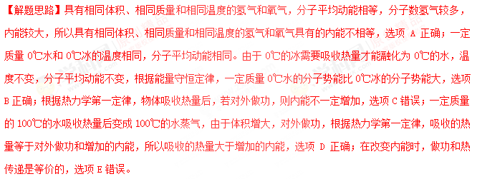2.(多选)(2017·四川达州一模)下列说法正确的是 。
A.布朗运动就是分子的无规则运动
B.热力学温度是国际单位制中7个基本物理量之一[来源:学|科|网Z|X|X|K]
C.热量能够自发地从高温物体传到低温物体,但不能自发地从低温物体传到高温物体
D.做功和热传递都是通过能量转化的方式改变系统内能的
E.温度是描述热运动的物理量,一个系统与另一个系统达到热平衡时两系统温度相同
【参考答案】 BCE
【名师解析】布朗运动是悬浮在液体或气体中的小颗粒的无规则运动,是体现分子的无规则运动,由液体分
子的无规则运动而引起的,不是固体分子的无规则运动,也不是液体分子的无规则运动,故A错误;热力学温度是国际单位制中7个基本物理量之一,故B正确;根据热力学第二定律可知,热量能够自发地从高温物体传到低温物体,但不能自发地从低温物体传到高温物体,故C正确;做功是通过能量转化的方式改变系统内能的,热传递是能量的转移,不是能量的转化,故D错误;温度是描述热运动的物理量,根据热平衡定律可知,一个系统与另一个系统达到热平衡时两系统温度相同,故E正确。故选BCE。
3．(2016·河南开封高三冲刺)如图所示，一绝热容器被隔板K隔开成a、b两部分。已知a内有一定量的稀薄气体，b内为真空。抽开隔板K后，a内气体进入b，最终达到平衡状态。在此过程中________。(填正确答案标号)
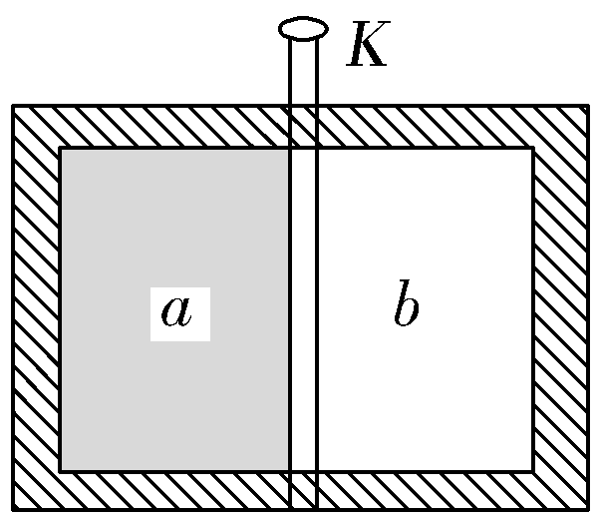
A．气体对外界做功，内能减少
B．气体不做功，内能不变
C．气体压强变小，温度不变
D．气体压强变大，温度不变
E．单位时间内撞击容器壁的分子数减少
【参考答案】BCE
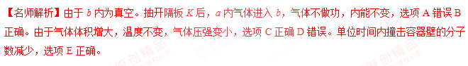4．(5分)根据热力学定律,下列说法正确的是__________(填正确答案标号。选对1个得2分,选对2个得4分,选对3个得5分;每选错1个扣3分,最低得分为0分)
A.第二类永动机违反能量守恒定律,因此不可能制成
B.热效率为100%的热机是不可能制成的
C.电冰箱的工作过程表明,热量可以从低温物体向高温物体传递
D.从单一热源吸收热量,使之完全变为功是提高机械效率的常用手段
E.吸收了热量的物体,其内能也不一定增加
【参考答案】BCE
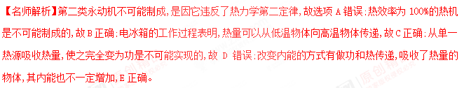
5(5分)下列叙述中正确的是________(填正确答案标号。选对1个得2分,选对2个得4分,选对3个得5分;每选错1个扣3分,最低得分为0分)
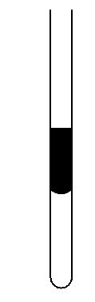
A.热力学第二定律可描述为“不可能使热量由低温物体传递到高温物体”
B.分子间的相互作用力随着分子间距离的增大,一定先减小后增大
C.只要知道水的摩尔质量和水分子的质量,就可以计算出阿伏加德罗常数
D.由于液体表面分子间距离大于液体内部分子间的距离,液面分子间表现为引力,所以液体表面具有收缩的趋势
E.用活塞压缩汽缸内的理想气体,对气体做了3.0×10⁵J的功,同时气体向外界放出1.5×10⁵J的热量,则气体内能增加了1.5×10⁵J
【参考答案】CDE
【名师解析】热力学第二定律可描述的是热学现象中的方向;要注意热量可以从低温物体传递到高温物体,但要引起其他方面的变化,故选项A错误;分子间的相互作用力随着分子间距离的增大都是减小的,故选项B错误;由阿伏加德罗常数的定义可知,只要知道水的摩尔质量和水分子的质量,就可以计算出阿伏加德罗常数,故选项C正确;表面张力的形成是由于液体表面分子间距离大于液体内部分子间的距离;故液面分子间表现为引力,所以液体表面具有收缩的趋势,故选项D正确;由热力学第一定律可知：ΔU=W+Q,故ΔU=3.0×10⁵J-1.5×10⁵J=1.5×10⁵J,故说明内能增加了1.5×10⁵J,故选项E正确。
6.(多选)(2016·潍坊模拟)如图所示,一定质量的理想气体从状态A变化到状态B,在此过程中,以下判断正确的是( )
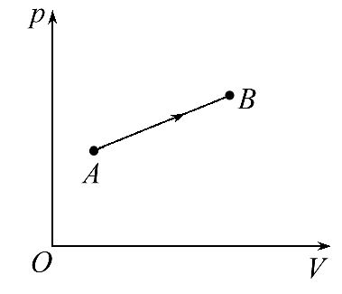
A.分子的平均动能增大
B.吸收热量
C.放出热量
D.外界对气体做正功
【参考答案】AB
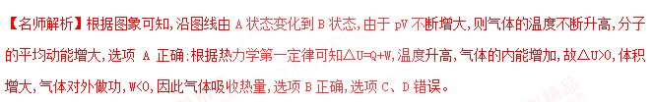7.(2016·漳州模拟)甲和乙两个分子,设甲固定不动,乙从无穷远处(此时分子间的分子力可忽略,取无穷远时它们的分子势能为0)逐渐向甲靠近直到不能再靠近的过程中( )[来源:学科网]
A.分子间的引力和斥力都在减小
B.分子间作用力的合力一直增大
C.分子间的力先做负功后做正功
D.分子势能先减小后增大[来源:Zxxk.Com]
【参考答案】D
【名师解析】两分子相距无穷远时,分子间作用力为零,在相互靠近的过程中,分子间引力和斥力都逐渐增大,分子间作用力先表现为引力,逐渐增加,然后减小,当分子间距等于r₀时,分子间作用力等于零,分子间距再减小则表现为逐渐增加的斥力,选项A、B错误;随着分子间距逐渐减小,分子间作用力先做正功后做负功,分子势能先减小后增加,选项C错误,选项D正确。学科*网
8.(多选)(2016·襄阳模拟)下列说法中正确的是( )
A.液体中悬浮微粒的布朗运动是做无规则运动的液体分子撞击微粒而引起的
B.物体的温度越高,其分子的平均动能越大[来源:学。科。网]
C.物体里所有分子动能的总和叫作物体的内能
D.只有传热才能改变物体的内能
【参考答案】AB
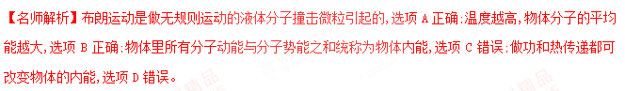9.(2016·漳州模拟)如图,竖直放置、开口向上的试管内用水银封闭一段理想气体,若大气压强不变,管内气体( )
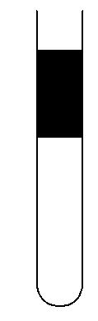
A.温度升高,则体积减小
B.温度降低,则压强减小
C.温度降低,则压强增大
D.温度升高,则体积增大
【参考答案】D
【名师解析】温度升高,压强不变，则体积增大，选项D正确A错误。温度降低,则压强不变，体积减小，选项BC正确。
10.(9分)(2016·长沙模拟)(1)(3分)下列叙述中,正确的是( )
A.同一温度下,气体分子速率呈现出“中间多,两头少”的分布规律
B.布朗运动是悬浮在液体中固体颗粒的分子无规则运动的反映
C.第二类永动机是不可能制造出来的,尽管它不违反热力学第一定律,但它违反热力学第二定律
D.物体熔化时吸热,分子平均动能不一定增加
E.只知道气体的摩尔体积和阿伏加德罗常数就可以算出气体分子的体积
【参考答案】ACD
【名师解析】同一温度下,气体分子速率呈现出“中间多,两头少”的分布规律，选项A正确。布朗运动是悬浮在液体中固体颗粒的运动，是液体分子无规则运动的反映，选项B错误。第二类永动机是不可能制造出来的,尽管它不违反热力学第一定律,但它违反热力学第二定律，选项C正确。物体熔化时吸热,温度不变，物体内分子平均动能不一定增加，选项D正确。只知道气体的摩尔体积和阿伏加德罗常数就可以算出每个气体分子所占的体积，不能算出分子体积，选项E错误。
11.(10分)(2016·广东百校联盟模拟)(1)(3分)当两分子间距为r₀时,它们之间的引力和斥力相等。关于分子之间的相互作用,下列说法正确的是( )
A.当两个分子间的距离等于r₀时,分子势能最小
B.当两个分子间的距离小于r₀时,分子间只存在斥力
C.在两个分子间的距离由很远逐渐减小到r=r₀的过程中,分子间作用力的合力先增大后减小
D.在两个分子间的距离由很远逐渐减小到r=r₀的过程中,分子间作用力的合力一直增大
E.在两个分子间的距离由r=r₀逐渐减小的过程中,分子间作用力的合力一直增大
【参考答案】ACE
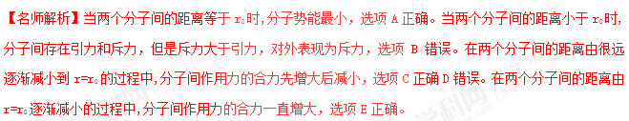
12．(2016·云南昆明二检)下列说法正确的是________。(填正确答案标号)
A．温度低的物体内能一定小[来源:学科网]
B．从单一热源吸收热量使之全部变成有用的机械功而不引起任何变化是不可能的
C．液体与大气相接触，表层分子所受其他分子的作用表现为相互吸引
D．熵值越大，表明系统内分子运动越无序
E．分子运动的平均动能可能为零，瞬时速度不可能为零
【参考答案】BCD
【名师解析】温度低的物体，分子平均动能小，内能不一定小，选项A错误。从单一热源吸收热量使之全部变成有用的机械功而不引起任何变化是不可能的，选项B正确。液体与大气相接触，由于蒸发，表层分子之间距离较大，大于平衡位置之间的距离，所以表层分子所受其他分子的作用表现为相互吸引，选项C正确。熵值越大，表明系统内分子运动越无序，选项D正确。分子运动的平均动能不可能为零，瞬时速度不可能为零，选项E错误。
13．(2016·山东日照高三统考)下列说法正确的是________。(填正确答案标号)
A．液晶具有流动性，光学性质各向异性
B．气体扩散现象表明气体分子间存在斥力
C．热量总是自发地从分子平均动能大的物体传递到分子平均动能小的物体
D．机械能不可能全部转化为内能，内能也无法全部用来做功转化为机械能
E．液体表面层分子间距离大于液体内部分子间距离，所以液体表面存在表面张力
【参考答案】ACE
【名师解析】气体扩散现象表明气体分子无规则的热运动，选项B错误。机械能可以全部转化为内能，选项D错误。
14.（2018北京丰台一模）机械能与内能转化和守恒。
理想气体的分子可视为质点，分子间除相互碰撞外，无相互作用力。如图3所示，正方体容器密封着一定质量的某种理想气体。每个气体分子的质量为m，已知该理想气体分子平均动能与温度的关系为E_{k}=kT（k为常数，T为热力学温度）。如果该正方体容器以水平速度u匀速运动，某时刻突然停下来，求该容器中气体温度的变化量∆T。（容器与外界不发生热传递）
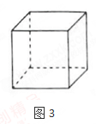
【名师解析】设气体初始温度为T1，末温度为T2，容器内气体分子总数为N，初始时气体分子平均动能E_{k1}=kT₁，
末态时气体分子平均动能E_{k2}=kT₂，
由能量守恒定律，气体的动能转化为气体的内能，N E_{k2}-N E_{k1}=Nmu²，
气体温度的变化量∆T= T₂- T₁，
联立解得：∆T=

